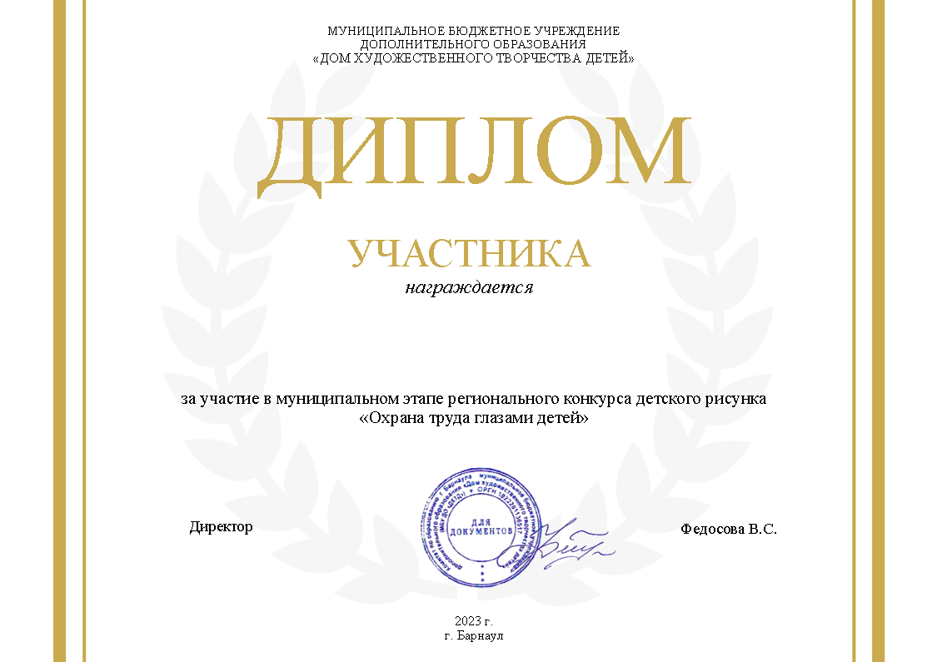

*Ф.И,*

*Образовательное учреждение*

*Руководитель Ф.И.О*